**开封市教育科学研究院**

**关于转发《开封市评选优秀青年社科学术骨干领导小组<关于评选开封市第七届优秀青年社科学术骨干的通知>》的通知**

各单位：

现将《开封市评选优秀青年社科学术骨干领导小组<关于评选开封市第七届优秀青年社科学术骨干的通知>》（汴社科青评[2023] 1号）文件转发给你们，请根据文件精神仔细查看具体申报要求，组织有意向并符合条件的教师认真填报材料，于2023年9月21日将相关材料报送至开封市教育科学研究院教育发展研究室303室。

联 系 人：杨老师 刘老师

电 话：0371-23218820

附件：关于评选开封市第七届优秀青年社科学术骨干的通知

2023年9月13日

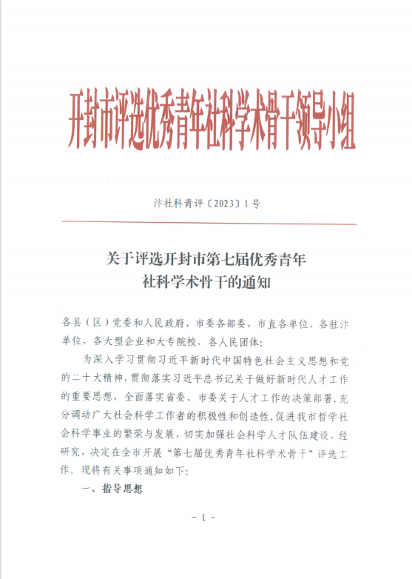

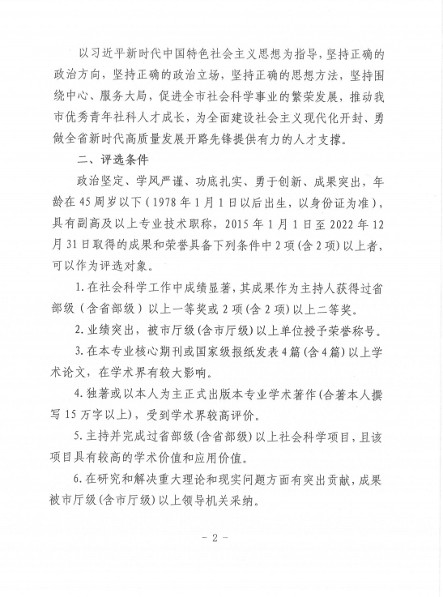

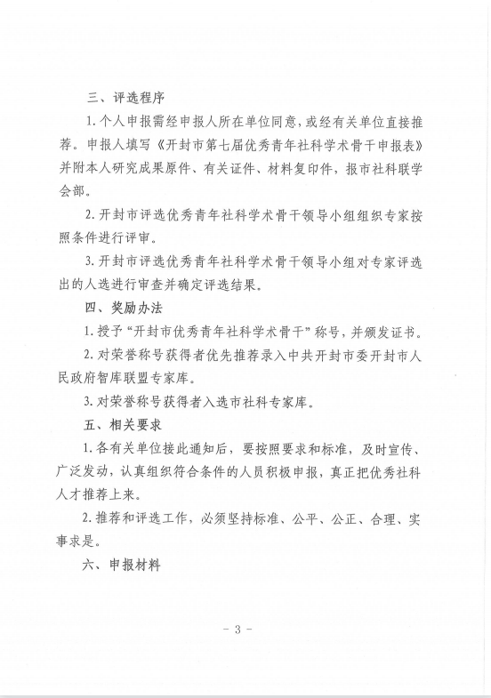

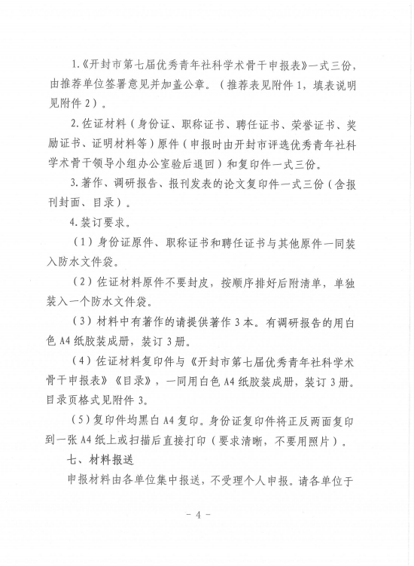

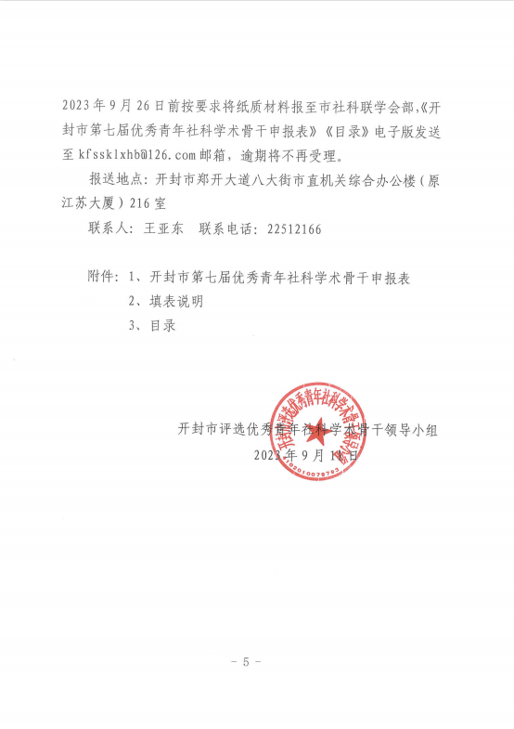

|  |  |  |  |
| --- | --- | --- | --- |
| 附件1：  开封市第七届优秀青年社科学术骨干申报表 | | | |
| 姓 名 |  | 性 别 |  |
| 出生年月 |  | 民 族 |  |
| 籍 贯 |  | 政治面貌 |  |
| 所学专业 |  | 现从事专业 |  |
| 最高学历 |  | 最高学位 |  |
| 职 务 |  | 职 称 |  |
| 工作单位 |  | 所属部门 |  |
| 联系方式 |  | 电子信箱 |  |
| 专业技术职称 |  |  |  |
| 研究方向 |  | | |
| 获奖成果名称 |  | | |
| 所获荣誉称号 |  | | |
| 核心期刊发表论文题目、时间、期刊名称 |  | | |
| 出版专著名称、时间 |  | | |
| 完成社科项目名称、时间 |  | | |
| 被采用成果名称、时间和采用机关 |  | | |
| 申报单位意见 | 情况属实，同意申报 | | |
| 负责人（签字） 盖章 | | |
| 年 月 日 | | |

附件2：

《开封市第七届优秀青年社科学术骨干申报表》

填表说明

1.封面和表中“姓名”栏中填写与身份证保持一致的姓名。

2.“出生年月”、“参加工作时间”填写时，年份一律用4位数字表示，月份一律用2位数字表示，如“1974.05”。

3. “民族”栏中填写民族的全称（如汉族、回族、朝鲜族、维吾尔族等），不能简称“汉”、“回”、“鲜”、“维”等。

4. “籍贯”按现在的行政区划填写，要填写省、市或县的名称，如“辽宁大连”、“河南新乡”。直辖市直接填写市名，如“上海”、“重庆”等。

5. “政治面貌”栏，是中国共产党党员的，请填写“中共党员”、“中共预备党员”；民主党派成员或无党派人士，需填写民主党派名称或注明无党派，如“民建”、“九三”、“无党派”等，加入多个民主党派的，须如实填写，如“民建、民盟”。

6. “所学专业”“现从事专业”按实际填写。

7. “最高学历”应填写实际接受相应教育的最高学历，如“本科”、“研究生”。“最高学位”应填写实际接受相应教育的最高学位，如“硕士”、“博士”。

8. “职务”“职称”栏中，填写主管部门评定的专业技术职务，如“政治与公共管理学院副院长”“教授”。

9.“专业技术职称”请按照中华人民共和国专业技术人员职业资格证书“专业技术职务任职资格”一栏的内容填写。

10. “获奖成果名称”、“所获荣誉称号”栏均填写获奖和荣誉称号全称，注明获奖或称号获得时间（年份一律用4位数字表示，月份一律用2位数字表示，如“1974.05”。），评选单位。如“河南省2015年度人文社会科学研究成果奖，2015.09，河南省教育厅。” 荣誉称号须是市厅级（含市厅级）以上。

11. “核心期刊发表论文题目、时间、期刊名称”栏按实际发表情况填写，电子版与纸质版原件保持一致。在国家级报纸报纸发表的请填写在此栏。

12.“出版专著名称、时间”栏按实际出版情况填写专著名称、出版时间、出版社名称全称。

13.“完成社科项目名称、时间”栏按个人实际情况填写。

14.“被采用成果名称、时间和采用机关”栏按实际情况填写。

15.“推荐单位意见”统一填写“情况属实，同意申报。”。

16. 《开封市第七届优秀青年社科学术骨干申报表》须在计算机上填写好后打印，一式两份。

附件3：

目 录

**一、《开封市第七届优秀青年社科学术骨干申报表》**

**二、佐证材料**

1、身份证复印件

2、职称资格证书、聘任证书

3、获奖成果证书

4、荣誉称号证书

5、核心期刊论文及索引证明

6、著作、报纸复印件

7、完成社科项目材料（结项证书、立项证书）

8、成果被采用证明

**三、其他材料**

**（按照推荐表中顺序填写、整理。）**